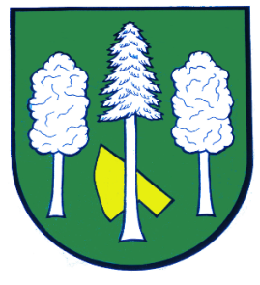

## Obec DASKABÁT

## Daskabát 35

## 779 00 Olomouc

## telefon: 585 358 001

**Hlášení ze dne 24. 08. 2023**

**1)** Honební společenství Daskabát Vás zve na Svatovavřinecké odpoledne, které se koná **v neděli 27. 08. 2023 od 13:00 hodin v Jack’s Cowhouse (bývalý kravín)**. Můžete se těšit na zvěřinovou tombolu, zvěřinové speciality, makrely a na bohatý program pro děti.